Конспект уроку
з інформатики (10 клас)
Кравчука Назара
Тема. Призначення і використання основних математичних, статистичних, логічних функцій табличного процесора.
Мета: розглянути призначення і використання основних математичних,
статистичних і фінансових функцій; сформувати навички аналізувати дані за допомогою функцій табличного процесора;
сформувати поняття:
- аргументу функції
розглянути:
- методи вставлення функцій;
- роботу з Майстром функцій;
формувати вміння:
- працювати з функціями;
- виконувати обчислення з використанням функцій.
Тип уроку: засвоєння нових знань і первинне застосування знань, умінь та навичок.
Обладнання та наочність: дошка, комп'ютер, інструкції з ТБ в комп'ютерному кабінеті.
Базові поняття й терміни: функція, аргумент.
Програмне забезпечення: MS Excel.

Орієнтовний план проведення уроку
- Організаційний етап (1 хв)
- Перевірка домашнього завдання (2 хв)
- Актуалізація опорних знань і вмінь учнів (5 хв)
- Мотивація навчальної діяльності (5 хв)
- Засвоєння нових знань і вмінь (20 хв)
- Усвідомлення і закріплення вивченого (5 хв)
- Підбиття підсумків уроку (5 хв)
- Домашнє завдання (2 хв)
ХІД УРОКУ
І. Організаційний етап
II. Перевірка домашнього завдання
- Перевірка завдання, заданого за підручником_
- Фронтальне опитування за схемою

Як окремий аркуш
З частиною робочого аркуша
Друк діаграм
Друк діаграм
Як частину робочого аркуша

III. Актуалізація опорних знань
Самостійна робота

Варіант 1 | Варіант 2
1. Яке призначення діаграм? | 1. Які є типи діаграм?
2. Накресліть ескіз кругової  діаграми | 2. Накресліть ескіз конічної гістограми
3. Для чого використовують кругові діаграми? | 3. Для чого використовують конічні гістограми?
4. Як отримати на діаграмі назву її елементів? | 4. 3 яких елементів складається діаграма?
5. Як вилучити діаграму зі сторінки? | 5. Як скопіювати діаграму на іншу сторінку?
6. Як збільшити розмір діаграми? | 6. Як виділити елемент діаграми?
7. Яке призначення стовпчастих діаграм? | 7. Яке призначення діаграми типу Графік?
►► Фронтальне опитування
- З яких компонентів може складатися запис формул?
- Які правила введення формул до ЕТ?
- Які оператори Excel вам відомі? Вкажіть порядок їх виконання.
- Які типи даних використовуються в Excel?
- Які об'єкти можуть належати до складу формул?
IV. Мотивація навчальної діяльності
Заповніть таблицю, записавши відповідні назви функцій.
Математичні функції
ABS | Повертає абсолютне значення числа
COS | Повертає косинус числа
DEGREES | Перетворює радіани на градуси
EVEN | Округлює число до найближчого більшого парного цілого
EXP | Повертає число е, піднесене до вказаного степеня
FACT | Повертає факторіал числа
FLOOR | Округлює число до меншого, у напрямку нуля
GCD | Повертає найбільший спільний дільник
INT | Округлює число до найближчого/меншого цілого
LCM | Повертає найменше спільне крауне
LN | Повертає натуральний логарифмі числа
LOG | Повертає логарифм числа за вказаною основою
LOG 10 | Повертає десятковий логарифм числа
MOD | Повертає остачу від ділення
MROUND | Повертає число, округлене з потрібною точністю
ODD | Округлює число до найближчого більшого непарного цілого
PI | Повертає число π
POWER | Повертає число, піднесене до степеня
PRODUCT | Перемножує аргументи
QUOTIENT | Повертає цілу частину частки від ділення
RADIANS | Перетворює градуси на радіани
RAND | Повертає випадково число а інтервалі від 0 до 1
RANDBETWEEN | Повертає випадкове число в зазначеному інтервалі
ROUND | Округлює число до вказаної кількості знаків
SIGN | Повертає знак числа
SIN | Повертає синус зазначеного кута
SQRT | Повертає додатне значешш квадратного кореня
SUM | Підсумовує аргументи
SUMIF | Підсумовує комірки, визначені вказаною умовою
SUMIFS | Підсумовує комірки в діапазоні, які відповідають кільком умовам
TAN | Повертає тангенс числа і
TRUNC | Видаляє дробову частину числа
Логічні функції
AND | Повертає значення ІСТИНА, якщо всі аргументи ІСТИНА
FALSE | Повертає логічне значення ХИБНІСТЬ
IF | Повертає одне значення, якщо обчислене значення — ІСТИНА, та інше значення, якщо обчислене значення ХИБНІСТЬ
IFERROR | Повертає вказане значення, якщо обчислення формули призводить до помилки; інакше — повертає результат формули
NOT | Перетворює логічне значення аргумента на протилежне
OR | Повертає значення ІСТИНА, якщо принаймні один аргумент має значення ІСТИНА
TRUE | Повертає логічне значення ІСТИНА

- Засвоєння нових знань і вмінь
Учитель пояснює матеріал, використовуючи демонстрування з проектором чи мережею.
Крім чисел, тексту й адрес комірок формула може містити вбудовані в Excel функції.
Функції
Функції — це наперед визначені формули, які виконують обчислення за заданими величинами, які називають аргументами в зазначеному порядку. Ці функції дають змогу виконувати прості та складні обчислення.
Функція починається зі знака рівності (=), за ним іде ім'я функції, дужка, список аргументів, розділених комами, дужками.
Щоб відобразити список доступних функцій, клацніть на комірці та натисніть клавіші Shift + F3. Аргументи
Функція в Microsoft Excel автоматизує процес обчислення певної величини або значення, її можна використати тільки у формулі, записавши її ім'я та значення аргументів у круглих дужках: ім'я функції(аргументи). Якщо функція має кілька аргументів, їх розділяють символом крапки з комою «;».
Для вибору функцій і введення їх у формули використовують діалогове вікно:
Вставка функції, яке відкривається однойменною кнопкою розташованою зліва від рядка формул.
- Математичні функції в Microsoft Excel реалізують ті ж обчислення, що й відповідні функції в математиці.
- Призначення статистичних функцій — обчислення статистичних показників для наборів значень.
- Логічні функції використовують для обробки виразів, значення яких істинні або хибні.
- Інформаційні функції застосовують для визначення типу й формату даних, а також наявності помилок у певних клітинках і їх типу.
- За допомогою текстових функцій обробляють текстові значення, які ще називають текстовими рядками.
- Основне призначення фінансових функцій — обчислення грошових сум, відсотків або термінів виплати за отримані кредити, а також прибутку як результату інвестування.
Статистичні функції
AVERAGE — повертає середнє арифметичне аргументів.
AVERAGEA - повертає середнє арифметичне аргументів, ураховуючи числа, текст і логічні значення.
COUNT обчислює кількість чисел у списку аргументів.
COUNTА обчислює кількість значень у списку аргументів.
COUNT BLANK обчислює кількість порожніх комірок у діапазоні.
COUNTIF — обчислює кількість непорожніх комірок у діапазоні,які відповідають указаній умові.
GEOMEAN — повертає середнє геометричне.
МАХ - повертає найбільше значення у списку аргументів.
МАХА — повертає найбільше значення у списку аргументів ураховуючи числа, текст і логічні значення.
MIN повертає найменше значення у списку аргументів.
M1NA — повертає найменше значення у списку аргументів ураховуючи числа, текст і логічні значення.
SMALL — повертає k -те найменше за величиною значення в сукупності даних.
Також часто використовують і вивчають логічні функції тому що в деяких задачах значення комірки (чи виразу) залежить від деякої умови.
Логічні умови використовують такі знаки: >, <, =, >= , <= , <>
IF (логічна умова; дія за умови TRUE; дія за умови FALSE)'
AND (умова1;умова2;умова3;...)
OR (умова1;умова2;...)
У комірку можна вставити текстову примітку - певний опис або зауваження щодо її вмісту. Для цього використовують команду меню Вставлення → Примітка.
- Усвідомлення і закріплення вивченого
Робота за комп'ютером

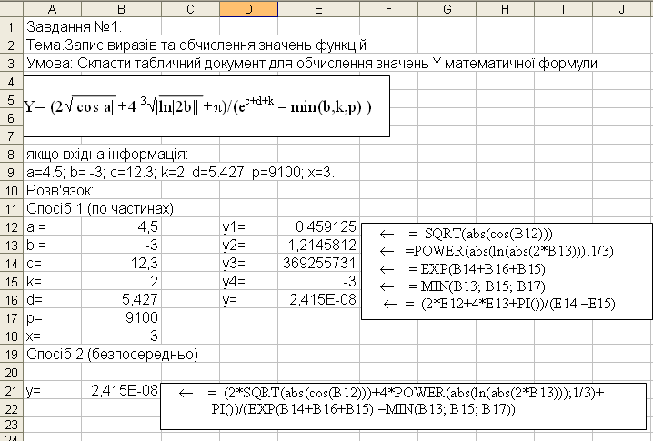
Фронтальне опитування
- З яких компонентів може складатися запис формул?
- Які оператори Excel вам відомі?
- Як ввести функцію до формули за допомогою Майстра функцій?
- Чи можна ввести формулу вручну?
- Для чого в електронних таблицях використовують вбудовані функції?
- Перелічіть функції, які ви використовували під час цього уроку
- Підбиття підсумків уроку
Учитель оцінює і коментує роботу учнів
- Домашнє завдання
- Опрацювати матеріал §3.6 на ст. 164-177. (Й.Я. Ривкінд, Т.І. Лисенко, Л.А. Чернікова, В.В. Шакотько).

